les SAISONS
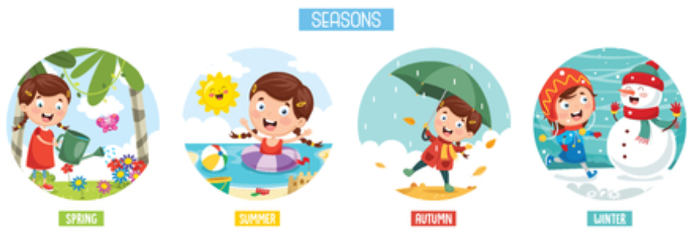

Liedje voor ondersteuning aanbreng:
https://www.youtube.com/watch?v=4Pcd369vNag
Aangepaste tekst:
C’est l’été - il fait chaud
C’est l’hiver – il fait froid
C’est l’automne – il pleut
C’est le printemps – il fait frais

Herhaal nog even “chaud – froid”. Il fait beau vs il fait mauvais, il pleut.
De kinderen krijgen per twee een setje van 4 opsteekkaartjes. Juf: “levez la bonne carte.”
“En été il fait chaud, très chaud”. Als de kinderen het juiste kaartje opsteken zingt ze: c’est l’été l’été, il fait chaud, il fait chaud, il fait chaud. C’est l’été, l’été, il fait chaud.
Hetzelfde voor:
En hiver, il fait froid.
En automne, iil fait mauvais et il pleut. On porte des bottes.
Au printemps, il fait beau, il y a des nuages, du soleil …

Juf toont prent van de zomer. C’est quelle saison? C’est l’hiver? En ze doet alsof ze het koud heeft.
Non, c’est l’été. En ze zingt het liedje nogmaals.
Ze overloopt zo al de seizoenen met de prenten.
Aanbreng via Bumba-principe en volgens eigen fantasie.

Prenten hierbij (steken in de map, zowel A4 formaat als kleine kaartjes):
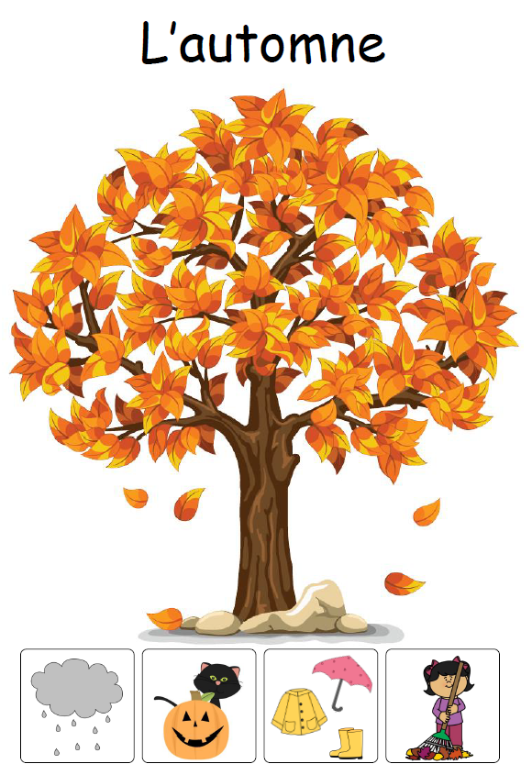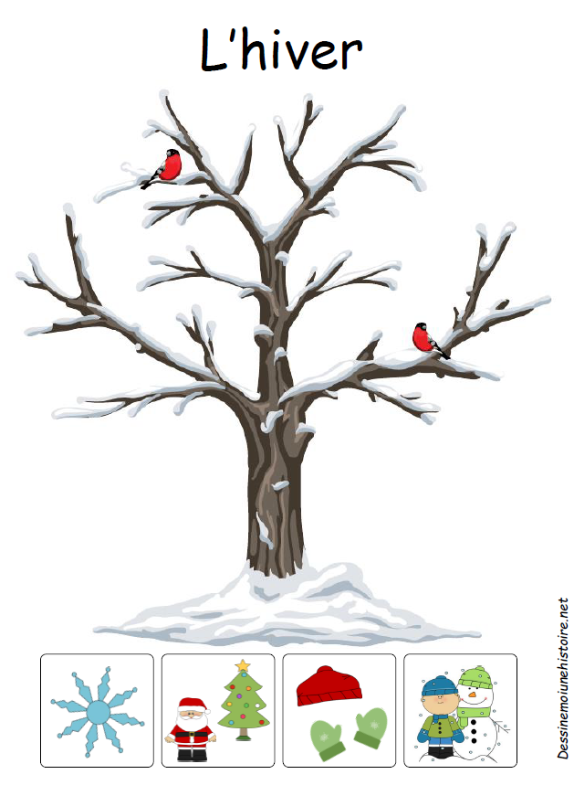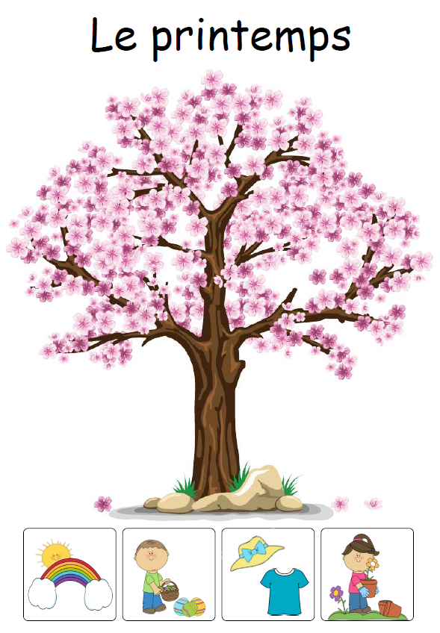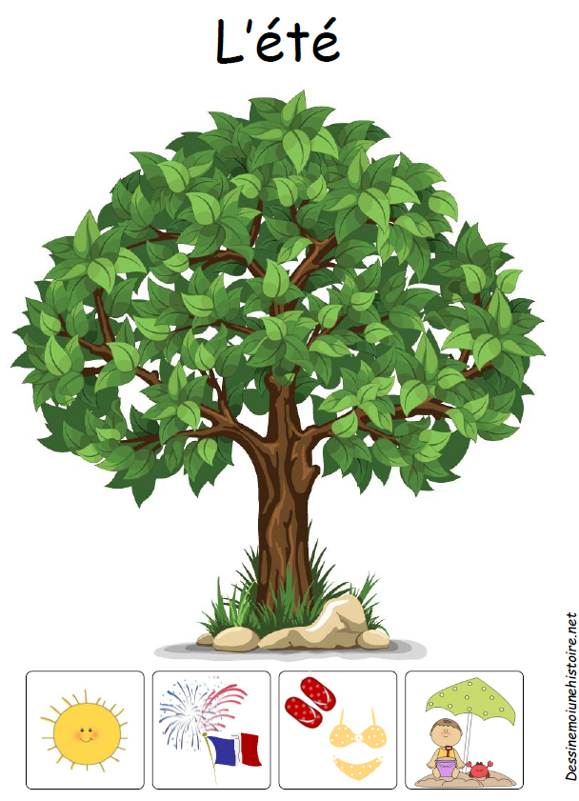
Bron: http://dessinemoiunehistoire.net/wp-content/uploads/2016/07/Affichage-des-saisons-avec-images-des-fêtes-maternelle.pdf

Gamma aan spelletjes:
LOOP-HERKENNING:
Zet de 4 prenten in de ruimte. Vertel een verhaal. Als er een seizoen vermeld wordt, lopen de kinderen naar het juiste seizoen.

PRENTJES OMDRAAIEN:
Juf heeft prentjes omgekeerd in het midden van de cirkel gelegd. Van vallende bladeren, ijsje, lammetjes, skiën, gele bloemetjes, … In de klas hangen de 4 tekeningen van de seizoenen verspreid.
Een kindje mag een prentje omdraaien. Iedereen loopt naar het corresponderende seizoen (bv. een sneeuwman -> winter, vallende bladeren -> herfst etc.) Als iedereen bij de juiste prent staat, wordt het corresponderende liedje nogmaals gezongen.
Om de kinderen goed aan te moedigen om te zingen: wie het best meezingt, mag het volgende prentje omdraaien.

LOOPSPELLETJE:
Kinderen zitten allemaal achter een lijn, en krijgen een kaartje van een seizoen. Juf staat verderop en zit ook neer. Juf roept/zingt: c’est l’été”. De kinderen die een kaart van de zomer hebben, lopen om het snelst naar de juf. Ze tikken de juf of ze nemen om het snelst een kegel die de juf geplaatst heeft. Gebruik de woordenschat altijd in een zin.

Variatie:
Laat de kinderen hun kaartje 1 stapje doorgeven, zodanig dat ze een andere kaart krijgen.
Vermeld een kledingstuk: “je porte des bottes de neige en … “ en de kinderen moeten dan aanvullen als ze de hand van de juf getikt hebben.

VERKLEDEN:
voorzie teenslippers (des tongues), short, paraplu (un parapluie), un bonnet, des lunettes de soleil, une casquette, un pull léger ..
1 kind (kind A) mag iets aandoen achter het gordijn/laken, gordijn/laken valt naar beneden en de andere kinderen lopen naar de muur achteraan, lopen terug naar voren, tikken het hand van de juf (of drukken op een belletje), en zeggen welk seizoen het is.
Als het vlot gaat: probeer kind A te laten zeggen: c’est quelle saison? / en quelle saison portes-tu … ?
Dit spelletje kan je ook gebruiken om de woordenschat van de “verkleedstukken” (opnieuw) in te oefenen. Bij de beginners zagen ze al de basiskleren.

WERKBLAADJE:

